**Московский государственный технический**

**университет им. Н.Э. Баумана**

Факультет «Информатика и системы управления»

Кафедра ИУ5 «Системы обработки информации и управления»

Курс «Парадигмы и конструкции языков программирования»

Отчет по лабораторной работе №1

«Структурирование и хранение клейм в PostgreSQL»

|  |  |  |
| --- | --- | --- |
| Выполнил: |  | Проверил: |
| студент группы ИУ5-32Б |  | преподаватель каф. ИУ5 |
| Яковлев Сергей |  | Гапанюк Ю.Е. |
| Подпись и дата: |  | Подпись и дата: |

Москва, 2024 г.

### Задание:

Определить данные, которые необходимо иметь в БД и разработать оптимальную систему хранения с помощью PostgreSQL.

Для создания рабочего прототипа бота было решено выбрать 2 типа клейм, опыт работы с которыми позволит масштабировать проект в будущем.

1. Клеймо “приемки” – штамп, проставляемый при получении имущества на склад:

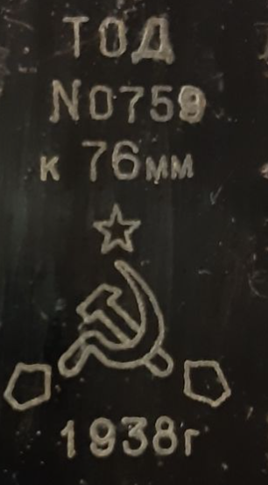 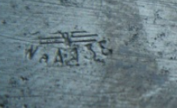

1. ЛОЗ – личный опознавательный знак военнослужащего:

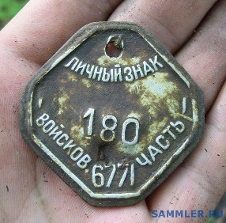 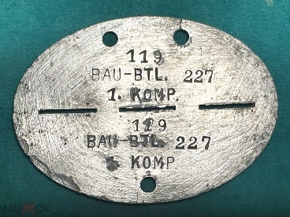

Если некоторые из них читаемы сами по себе, то другие могут содержать ряд неочевидных кодировок и сокращений.

Клеймо приемки: для расшифровки такого типа клейм создано 3 сущности:

1.Сущность Stamp должна содержать колонки:

* id (ПК) – int64
* manufacturer - string
* period - string
* id location- string
* code - string

2.Сущность Location должна содержать колонки:

* id_location (ПК) – int64
* Location - string
* id_country - int64

3.Сущность Country должна содержать колонки:

* id_country (ПК) – int64
* country – string

Лоз: т.к. он может содержать множество совершенно несвязанных сокращений (что еще сыграет свою роль при разработке алгоритма расшифровки), наиболее простым решением будет разбить их на таблицы по первой их букве от A до Z и от А до Я соответственно.

3.Сущность A должна содержать колонки:

* code (ПК) – string
* text – string
* type – boolea
* Даталогическая модель будет выглядеть так:

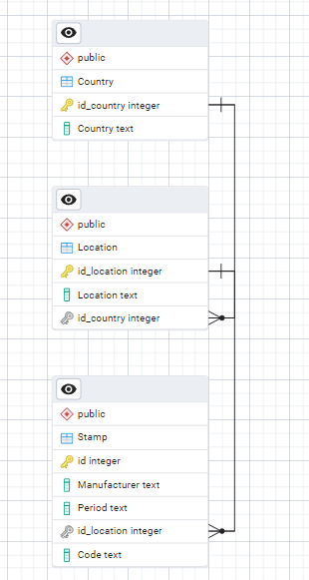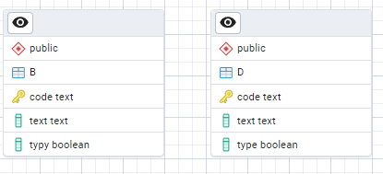

Проверка активности в бд.

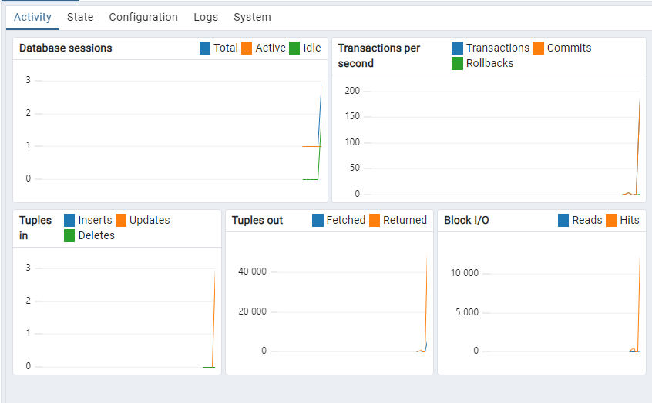

**Реализуем работу с БД в python.**

Для этого используем библиотеку psycopg2 и напишем SQL запросы (что, в прочем, не самый безопасный метод, который в будущем можно исправит)



Подключения к БД:

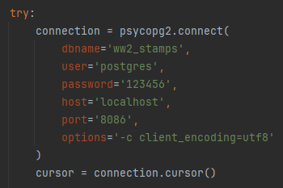

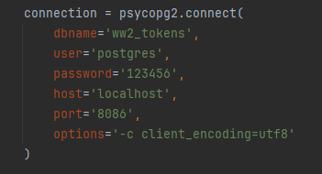

Запросы:

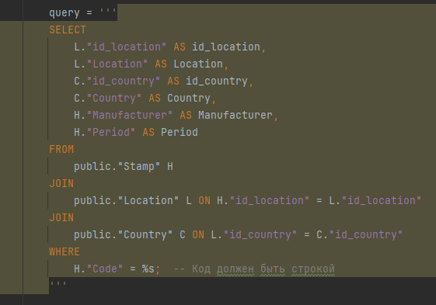

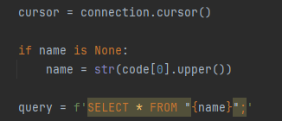

Получаем данные в походящем для дальнейшего использования виде. Т.к. при считывания данных с изображения могут возникать неточности, напишем алгоритм для определения расстояния Левенштейна для определения наиболее схожего сокращения.

